Universidad de Ciencias Pedagógicas
“Frank País García “
Santiago de cuba.
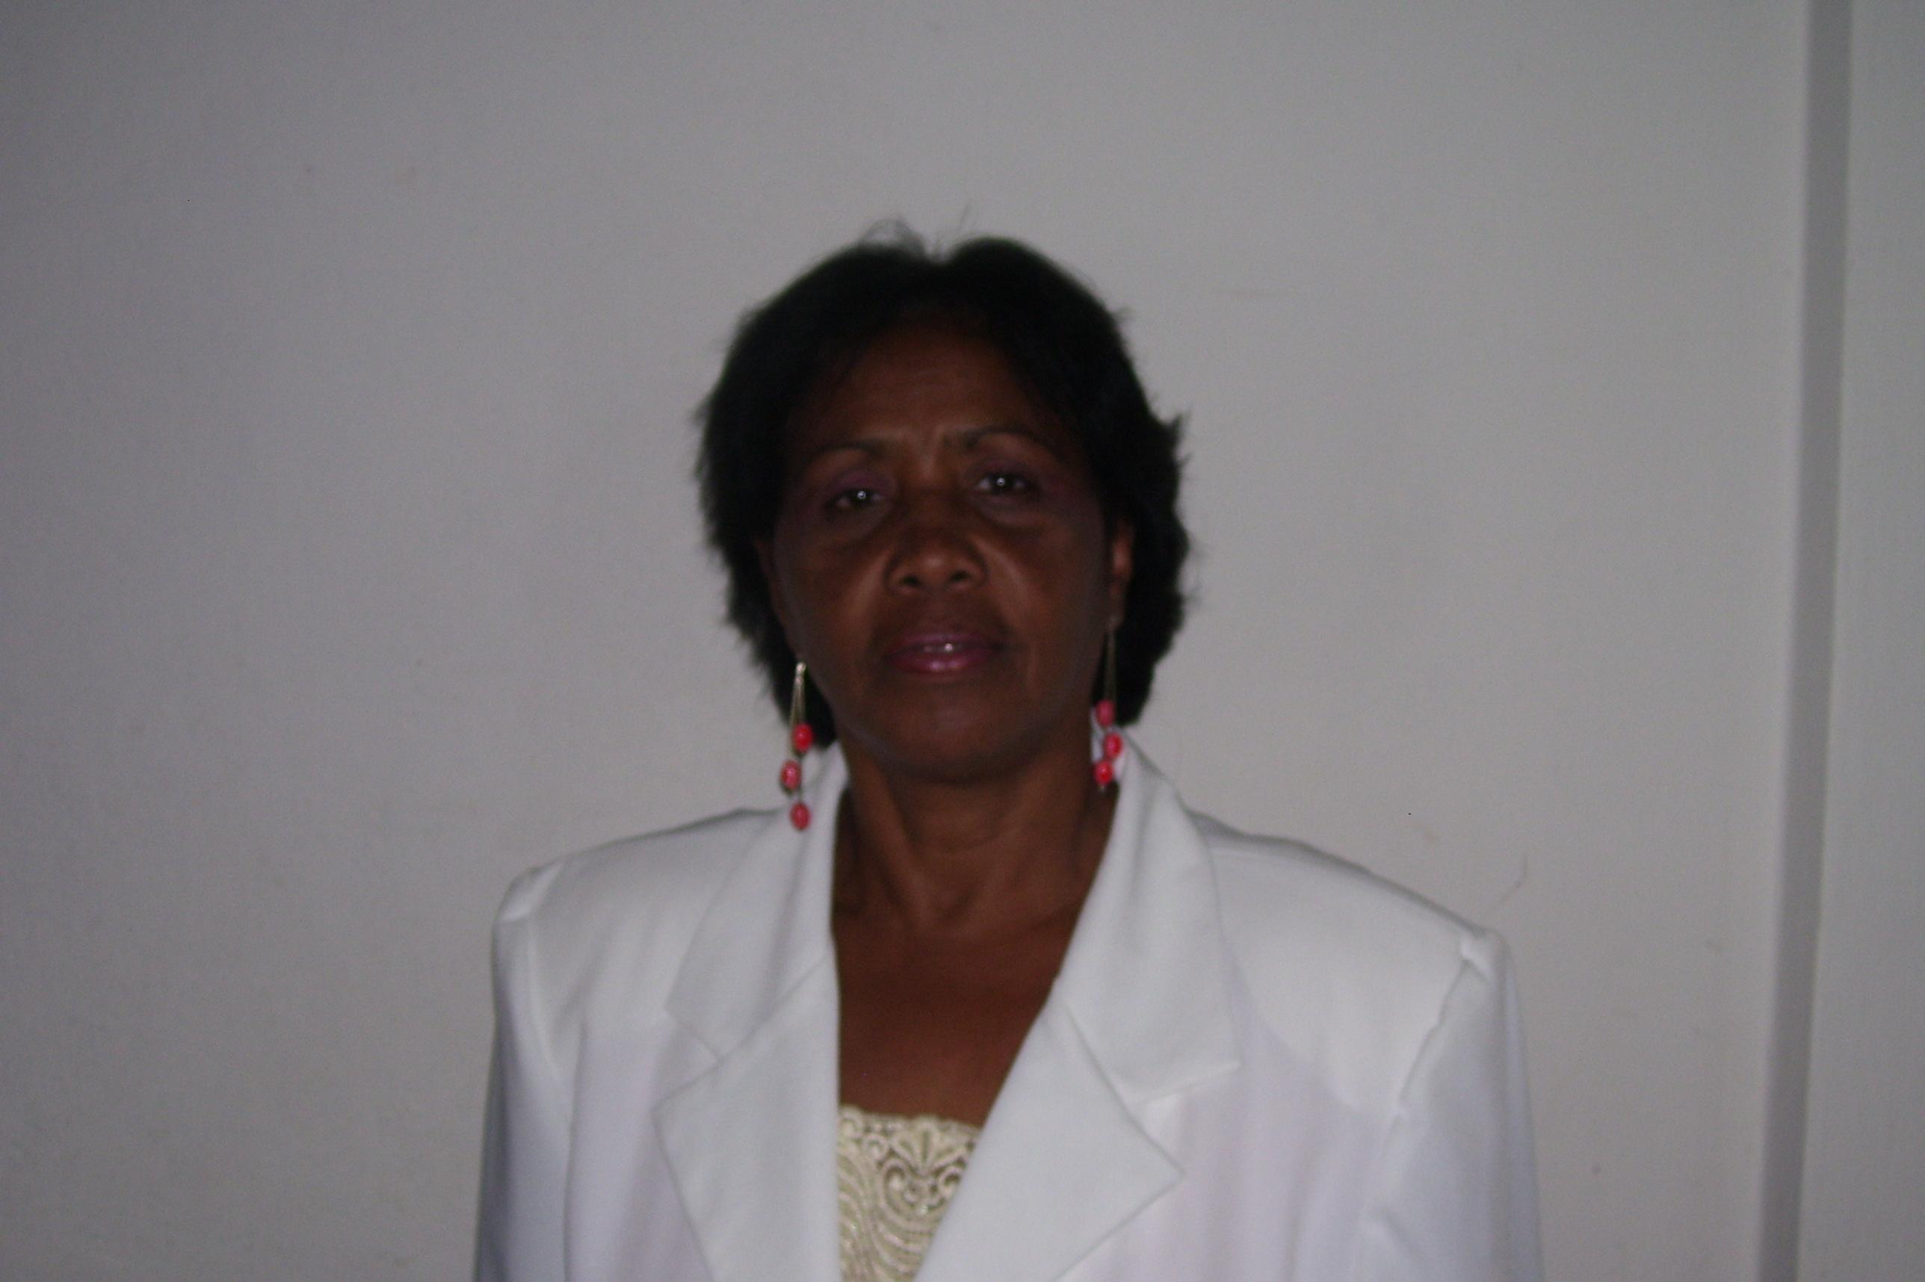 País: Cuba
CURRÍCULUM VITAE DE LA AUTORA

NOMBRE Y APELLIDOS: Dr. C. y Profesor Titular Herma Guilarte Columbié
DATOS GENERALES
NOMBRE Y APELLIDOS: Herma Guilarte Columbié
PROFESIÓN: Profesos de Biología.
CENTRO DE TRABAJO: Facultad. FPGI. Universidad de Ciencias Pedagógicas Frank País García.
CARGO: Profesora
IDIOMAS QUE DOMINA: ESPAÑOL: HABLA (BIEN) LEE (BIEN) COMPRENDE (BIEN)
INGLÉS: HABLA (Bien) LEE (Bien) COMPRENDE (Bien) y el FRANSES: HABLA Regular) LEE (Regular) COMPRENDE (Regular)
ESTUDIOS REALIZADOS
Títulos del nivel superior:
Profesor de Nivel Secundario Superior, especialidad de Biología
OTROS ESTUDIOS.
Maestro Primario. Graduada. Minas – Tope- Tarará. C. Habana. Año 1970
Maestro de Defectología Graduada Escuela de Defectología. C. Habana. Año 1972.
Master en Didáctica de la Educación Superior. Graduada Universidad de Oriente. Año 2001.
Doctora en Ciencias Pedagógicas. Graduada. Universidad de Ciencias Pedagógicas “Frank País García” año 2003
EXPERIENCIA PROFESIONAL
Posee un total de 39 años de experiencia profesional. De ellos 10 en Educación Especial, donde ha desempeñado diferentes funciones tales como: Secretaria Docente de la Escuela Provincial, Directora y Subdirectora de escuelas especiales y maestra. 29 años en la Educación Superior como docente donde también ha desempeñado diferentes funciones como: jefa de Departamento, de Disciplina, Año, profesora guía y responsable de asignatura.
He impartido diferentes asignaturas correspondientes a los distintos tipos de curso de pregrado entre las que encuentran:
- Metodología de enseñanza de la Biología
- Botánica
- Educación Sexual y Formal
- Temas de Biología y su metodología para estuantes de alto a aprovechamiento.
- Ciencias Naturales y su metodología para Educación Primaria y PGI de Secundaria Básica.
INVESTIGACIONES REALIZADAS y CURSOS IMPARTIDOS
Investigaciones-
- Algunas consideraciones sobre la enseñanza de la Ecología en la escuela primaria. Año 1986.
- Los conceptos y habilidades ecológicas en la esuela primaria. Orientaciones Metodológicas. (Investigación Ramal del ICCP). Año 1991.
- Perfeccionamiento de la preparación del maestro primario para enfrentar la escuela rural multigrado. (Informe de Investigación en CDIP). Año 1996.
- Metodología para la enseñanza de las Ciencias Naturales y la Geografía de Cuba en la formación multigrado del maestro primario. (Tesis de maestría). Año.2001.
- Concepción didáctica para la preparación multigrado de los estudiantes de la carrera de Educación Primaria. (Tesis de Doctorado) Año.2003
- Los nodos cognitivos como elemento esencial en la interdisciplinariedad. de las Ciencias Naturales en la formación del PGI: (Material de Apoyo a la Docencia) Año. 2004.
- Estrategias para la dirección del aprendizaje de las Ciencias Naturales con un enfoque interdisciplinar en la formación del PGI de Secundaria Básica (Tarea del Proyecto de Investigación “La preparación científico metodológica del profesor de secundaria básica (año. 2008-2010.)
Impartidos
- Metodología de la Investigación Educativa.
- Talleres de Tesis
- Didáctica General.
- Interdisciplinariedad y Currículo.
- Docencia Universitaria.
- Metrología de la Enseñanza de la Biología
- Metodología de las Ciencias naturales.
- Ciencias Naturales y su metodología.
- La formación inicial y permanente del maestro rural multigrado.( Curso Pre evento Internacional Pedagogía 2005)
PUBLICACIONES
No. | Nombre del artículo | Fecha de aprobación | Publicación
1 | Orientaciones metodológicas para la enseñanza de la Unidad. 6 Las Vida en la Tierra. Quinto grado. Educación Primaria. | 20-6-1998. | Orientaciones metodológicas de Ciencias  Naturales Quinto Grado escuela primaria. ISBN:
2 | Los conceptos y habilidades ecológicas en la esuela primaria. Orientaciones metodológicas. | 5-2-1990 | Acta Resumen  Evento Internacional pedagogía 90.  ISBN:
3 | Metodología de la enseñanza de la Biología. | 12-7-1992 | Programa Metodología de la enseñanza de la Biología para el Tercer año de la carrera de Biología. CRD.
4 | La Educación Ambiental y la comunicación en la escuela rural multigrado. Formación multigrado del maestro primario desde la micro universidad.Editorial estudios | 27-1- 2001 | Acta Resumen  Evento Internacional de Lingüística Aplicada,  ISBN.: 847496-848-8
5 | La formación inicial del maestro primario para enfrentar el multigrado. Retos y Perspectivas | 2004 | En Libro.  Editorial Estudios Africanos. ISBN.:
6 | Fundamentos socioculturales para la caracterización de la educación de los jóvenes en la comunidad rural. Siboney. Sgto. de Cuba | 29-1- 2005 | Acta II.  Simposio Internacional Comunicación social.2005. ISBN.:
7 | La formación inicial y permanente del maestro rural. Perspectiva desde la universalización. | 5-2-2005 | Curso Pre evento No.46. Pedagogía 2005. ISBN 959-18-0056-8
8 | Concepción didáctica para la formación inicial y permanente del maestro del multigrado | 3-3-2005 | Memorias en CD. ROOM Pedagogía Provincial 2005. ISBN.:  959-18-0003-7
9 | La educación de jóvenes y adultos Perspectiva de desarrollo en el sector rural | 2007 | En el Libro. formaçẵo de educadores em EJA nno campo compoartilhando saberes. Editorial Florianópolis. 2007. ISBN.:978-85-87103-34-5

PARTICIPACIÓN EN EVENTOS NACIONALES COMO INTERNACIONALES
El desempeño profesional pedagógico de la misma le ha permitido socializar sus experiencias profesionales en varios eventos tantos nacionales como internacionales, dentro de los que se destacan:
No. | Evento | Fecha | Tipo de participación
1 | Jornada Científica Estudiantil | Mayo 1986 y 1989 | Tribunal
2 | Reunión Científica de Profesores 25 Aniversario del ISP. | 1989 | Autor y Ponente
3 | Evento Científico 25 Aniversario del ISP.” Félix Varela” | 1989 | Autor y Ponente
4 | Segunda Jornada Científica de subcomisión ampliada de la Especialidad de Biología, ICCP | 1989 | Autor y Ponente
5 | Congreso Internacional de Pedagogía 90. | 1990 | Autor y Ponente
6 | Noveno Foro de Ciencia y Técnica Provincial | 1992, | Autor, Tribunal y Ponente
7 | Primera Escuela Taller Didáctica 95 ISP Frank País García. | 1995 | Autor y Ponente
8 | Taller Educación Maestro y Sociedad | 1995 | Autor y Ponente
9 | Segundo Taller Internacional de Escuelas de Montañas. ISP. Blas Roca Calderio” | 1996 | Autor y Ponente
10 | Primer Intercambio de Experiencia sobre el Multigrado. | 1996 | Autor y Ponente
11 | Primer Encuentro regional de maestros de Multigrado. | 1997 | Tribunal, Autor y Ponente
12 | Quinto encuentro del CELAEE y segundo Encuentro del CELEP. | 1999 | Autor y Ponente
13 | Tercer encuentro taller sobre la enseñanza de la matemática y la computación. | 1999 | Autor y Ponente
14 | III Taller medioambiental | 1999 | Autor y Ponente
15 | Evento Provincial Pedagogía 2003. | 2002 | Tribunal, Autor y Ponente
16 | Simposio Internacional de Comunicación Social | 2001 | Autor y Ponente
17 | Evento Provincial de Pedagogía Comparada | 2004 | Tribunal y Autor
18 | Primer Foro Ibero Americano de Orientación Educativa | 2004 | Autor y Ponente
19 | II Taller de Sociedad, Ética y medio ambiente | 2004 | Autor y Ponente
21 | V Forum de Ciencia y Técnica | 2004 | Tribunal y ponente
22 | VII Forum de Ecología Científica Teleológica | 2004 | Autor y Ponente
23 | Evento Provincial de Pedagogía 2005 | 2005 | Tribunal, Autor y Ponente
24 | Simposio Internacional de Comunicación Social | 2005 | Autor y ponente
25 | Primer Congreso Mundial de Alfabetización | 2005 | Ponente
26 | Evento Internacional Pedagogía 2005 | 2005 | Autor y Ponente
27 | Evento Provincial de Pedagogía 2009 | 2009 | Tribunal, Autor y Ponente
28 | Evento Científico de la Sede Universitaria | 2009 | Tribunal y Autor

OTROS DATOS
Principales cursos de postgrados recibidos:
- Todos los curso del Diplomado de Maestría en Didáctica de la Educación Superior. Universidad de Oriente. Año-.1999-2000.
- Los Cursos del Doctorado Curricular. Año.2001-2003
- Didáctica de la formación del profesional de la Educaron Superior Bloque Infantil. Año. 2003.
- Una perspectiva contemporánea en el Desempeño del Personal Docente y su modo de actuación. Año. 2004.
- Curso Pre evento. La Universalización de los estudios universitarios. Año. 2005
- Curso de capacitación para asesores de la Misión Sucre en la República Bolivariana de Venezuela. Año. 2005

Reconocimiento.
- Por haber participado como oponente en defensa y pre defensa en Tesis de Doctorado. Año. 2008 y 2009.
- Talleres de Tesis, defensas, pre-defensa y tutoría de maestría.
He tutorado 30 tesis de maestría y en actualidad estoy tutora de dos tesis de doctorado y 6 de maestría.
Principales temáticas:
Cumplió Misión en el País de Venezuela por dos años donde realice diferentes funciones como:
1.-Asesoramiento científico y metodológico a la Misión Sucre
2.-Impartir Maestría del IPLAC en tres Estados: Cojedes, Trinillo y Portuguesa.
Programas impartidos:
- Didáctica General.
- Interdisciplinariedad
- Docencia Universitaria
3.-Asesoramiento metodológico a los colaboradores cubanos de las misiones Ribas y Robinson
Recibí un total de 8 diplomas de reconocimiento la labor desempeña la cual fue valorada por la UBV, la Misión Sucre y los coordinadores del estado y del Programa de Formacion de Educadores de Excelente.

